10. SINIF FİZİK 1. DÖNEM 2. YAZILI SINAVI
Türkiye Yüzyılı Maarif Modeli • Toplam: 100 Puan
Adı Soyadı |  | Sınıfı / No
Tarih |  | Puan
Konu ve Puan Dağılımı
Kapsam | Soru | Puan
İş, enerji ve güç; kuvvet-yer değiştirme grafiği | 1-2, ilgili kısa maddeler | 32
Mekanik enerji ve enerjinin korunumu | 3, ilgili kısa maddeler | 20
Enerji biçimleri ve enerji kaynakları | 4, ilgili kısa maddeler | 23
Basit elektrik devreleri ve elektrik akımı | 5, ilgili kısa maddeler | 25
TOPLAM |  | 100
Not: Sınav; Enerji ünitesinin tamamı ile Basit Elektrik Devreleri ve Elektrik Akımı konularını kapsar. Ohm Yasası kapsam dışıdır.
SORULAR
1. Soru (12 Puan)
Bir cisme yatay doğrultuda etki eden net kuvvetin yer değiştirmeye bağlı değişimi aşağıdaki grafikte verilmiştir.
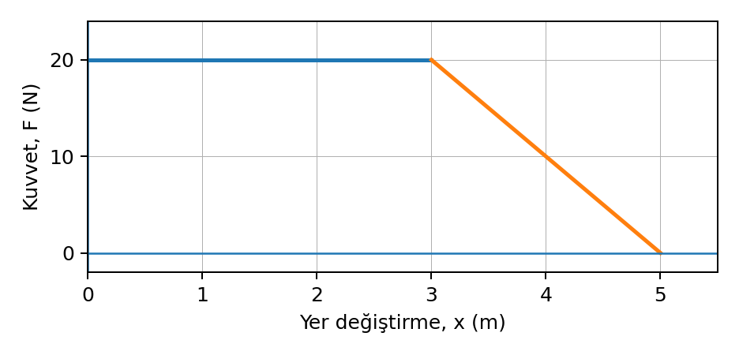
a) Cismin 0-3 m aralığında üzerine yapılan işi hesaplayınız. (4 puan)
........................................................................................................................................................
b) Cismin 3-5 m aralığında üzerine yapılan işi hesaplayınız. (4 puan)
........................................................................................................................................................
c) 0-5 m aralığında yapılan toplam işi bulunuz ve işin grafikte hangi geometrik büyüklükle ilişkili olduğunu yazınız. (4 puan)
........................................................................................................................................................
2. Soru (12 Puan)
Bir yük asansörü, 40 kg kütleli bir koliyi 5 m yüksekliğe 10 s içinde sabit hızla çıkarıyor. g = 10 m/s² alınız.
a) Koli üzerinde yer çekimine karşı yapılan işi hesaplayınız. (4 puan)
........................................................................................................................................................
b) Asansörün bu işlem sırasındaki ortalama gücünü hesaplayınız. (4 puan)
........................................................................................................................................................
c) Aynı koli aynı yüksekliğe 5 s içinde çıkarılırsa yapılan iş ve güç nasıl değişir? Hesaplayarak açıklayınız. (4 puan)
........................................................................................................................................................
3. Soru (12 Puan)
2 kg kütleli bir top, sürtünmelerin ihmal edildiği bir ortamda yerden 10 m yükseklikten serbest bırakılıyor. g = 10 m/s² alınız.
a) Topun başlangıçtaki çekim potansiyel enerjisini ve mekanik enerjisini bulunuz. (4 puan)
........................................................................................................................................................
b) Top yerden 5 m yükseklikteyken potansiyel ve kinetik enerjilerini hesaplayınız. (4 puan)
........................................................................................................................................................
c) Topun 5 m yükseklikteki hızının büyüklüğünü bulunuz. (4 puan)
........................................................................................................................................................
4. Soru (12 Puan)
Bir okulun elektrik ihtiyacının bir bölümü için iki seçenek değerlendiriliyor: çatıya güneş panelleri kurulması veya doğal gazla çalışan bir jeneratör kullanılması.
a) Güneş enerjisi ile doğal gazı yenilenebilen/yenilenemeyen enerji kaynağı olarak sınıflandırınız. (4 puan)
........................................................................................................................................................
b) Her iki seçeneğin birer avantajını ve birer dezavantajını yazınız. (4 puan)
........................................................................................................................................................
c) Güneş panelinde gerçekleşen temel enerji dönüşümünü yazınız. (4 puan)
........................................................................................................................................................
5. Soru (12 Puan)
Bir iletkenin dik kesitinden 6 s içinde toplam 24 C elektrik yükü geçmektedir.
a) İletkenden geçen elektrik akımını hesaplayınız. (4 puan)
........................................................................................................................................................
b) Aynı akım 15 s boyunca devam ederse iletkenin kesitinden geçen toplam yük miktarını bulunuz. (4 puan)
........................................................................................................................................................
c) Metallerde elektronların hareket yönü ile kabul edilen elektrik akımı yönü arasındaki ilişkiyi açıklayınız. Ayrıca akımın ve potansiyel farkın hangi ölçüm araçlarıyla ölçüldüğünü yazınız. (4 puan)
........................................................................................................................................................
6. Soru - Doğru / Yanlış (15 Puan)
Aşağıdaki ifadelerin başına doğru ise D, yanlış ise Y yazınız. (Her doğru cevap 1 puan)
1. ( ) Kuvvet-yer değiştirme grafiğinin altında kalan cebirsel alan yapılan işi verir.
2. ( ) Bir cisme kuvvet uygulanmasına rağmen cisim yer değiştirmiyorsa mekanik anlamda iş yapılmaz.
3. ( ) Aynı iş daha kısa sürede yapılırsa güç azalır.
4. ( ) Gücün SI birimi wattır.
5. ( ) Hareket hâlindeki bir cisim kinetik enerjiye sahip olabilir.
6. ( ) Çekim potansiyel enerjisi cismin kütlesi ve referans seviyesine göre yüksekliği ile ilişkilidir.
7. ( ) Sürtünmenin olmadığı bir sistemde mekanik enerji korunabilir.
8. ( ) Besinlerde depolanan enerji kimyasal enerjiye örnektir.
9. ( ) Rüzgâr enerjisi yenilenebilen enerji kaynaklarındandır.
10. ( ) Doğal gaz yenilenebilen enerji kaynağıdır.
11. ( ) Metallerde elektronların hareket yönü ile kabul edilen elektrik akımı yönü aynıdır.
12. ( ) 1 A, bir iletken kesitinden 1 saniyede 1 C yük geçmesine karşılık gelir.
13. ( ) Ampermetre, devre elemanının uçlarına paralel bağlanarak akımı ölçer.
14. ( ) Voltmetre, potansiyel farkı ölçülecek devre elemanının uçlarına paralel bağlanır.
15. ( ) Direnç, bir devre elemanının elektrik akımına karşı gösterdiği etkiyi ifade eder.
7. Soru - Boşluk Doldurma (15 Puan)
Aşağıdaki cümleleri uygun kavramlarla tamamlayınız. (Her boşluk 1 puan)
1. Bir kuvvetin cismi kuvvet doğrultusunda yer değiştirmesi sonucu aktarılan enerjiye __________ denir.
2. İş ve enerjinin SI birimi __________dür.
3. Birim zamanda yapılan işe __________ denir.
4. Gücün SI birimi __________tır.
5. Hareket eden cismin sahip olduğu enerjiye __________ enerji denir.
6. Cismin konumundan veya yüksekliğinden dolayı sahip olduğu enerjiye __________ enerji denir.
7. Kinetik ve potansiyel enerjilerin toplamına __________ enerji denir.
8. Maddelerin kimyasal bağlarında depolanan enerjiye __________ enerji denir.
9. Uranyum gibi ağır atomların çekirdeklerindeki dönüşümlerle açığa çıkan enerjiye __________ enerji denir.
10. Güneş ve rüzgâr gibi doğada yeniden kullanılabilen kaynaklara __________ enerji kaynakları denir.
11. Bir iletkenin kesitinden birim zamanda geçen yük miktarına elektrik __________ denir.
12. Elektrik yükünün SI birimi __________dur.
13. Elektrik akımının SI birimi __________dir.
14. Yükleri iletken boyunca hareket ettiren enerji farkıyla ilişkili büyüklüğe __________ fark denir.
15. Elektrik akımına karşı gösterilen etkiye __________ denir.
8. Soru - Eşleştirme (10 Puan)
Soldaki kavramları sağdaki açıklamalarla eşleştiriniz. Her seçenek bir kez kullanılacaktır. (Her doğru eşleştirme 1 puan)
No | Kavram | Açıklama
1 | Kinetik enerji | A) Elektrik akımını ölçen araç
2 | Çekim potansiyel enerjisi | B) Cismin hareketinden kaynaklanan enerji
3 | Kimyasal enerji | C) Elektrik akımına karşı gösterilen etki
4 | Işık enerjisi | D) Güneş ve rüzgâr gibi tekrar kullanılabilen kaynaklar
5 | Ses enerjisi | E) Potansiyel farkı ölçen araç
6 | Yenilenebilen kaynak | F) Fosil yakıtlar gibi sınırlı kaynaklar
7 | Yenilenemeyen kaynak | G) Cisimlerin konum veya yüksekliğinden kaynaklanan enerji
8 | Ampermetre | H) Maddelerin bağlarında depolanan enerji
9 | Voltmetre | I) Titreşimler yoluyla yayılan enerji biçimi
10 | Direnç | J) Elektromanyetik dalgalarla taşınan enerji biçimi
Cevaplar: 1-___ 2-___ 3-___ 4-___ 5-___ 6-___ 7-___ 8-___ 9-___ 10-___

CEVAP ANAHTARI
1. Soru
a) W₀₋₃ = F·Δx = 20·3 = 60 J. b) 3-5 m aralığı üçgen alanıdır: W₃₋₅ = ½·2·20 = 20 J. c) Wtoplam = 60 + 20 = 80 J. İş, F-x grafiğinin altında kalan cebirsel alanla ilişkilidir.
2. Soru
a) W = m·g·h = 40·10·5 = 2000 J. b) P = W/t = 2000/10 = 200 W. c) Yapılan iş yine 2000 J olur; süre 5 s olduğundan güç P = 2000/5 = 400 W olur. İş değişmez, güç iki katına çıkar.
3. Soru
a) Eₚ = m·g·h = 2·10·10 = 200 J; başlangıçta v = 0 olduğundan Eₖ = 0 ve Eₘ = 200 J. b) h = 5 m iken Eₚ = 100 J, mekanik enerji korunduğu için Eₖ = 100 J. c) Eₖ = ½·m·v² → 100 = ½·2·v² → v = 10 m/s.
4. Soru
a) Güneş: yenilenebilen; doğal gaz: yenilenemeyen. b) Örnek: Güneşin avantajı işletmede yakıt gerektirmemesi/düşük emisyon; dezavantajı üretimin güneşlenmeye bağlı olması. Doğal gazın avantajı istenildiğinde enerji üretilebilmesi; dezavantajı fosil yakıt olması, sınırlı olması ve emisyon oluşturması. Benzer bilimsel cevaplar kabul edilir. c) Işık enerjisi → elektrik enerjisi.
5. Soru
a) I = q/t = 24/6 = 4 A. b) q = I·t = 4·15 = 60 C. c) Metallerde elektronların hareket yönü, kabul edilen elektrik akımı yönünün tersidir. Akım ampermetre ile, potansiyel fark voltmetre ile ölçülür.
6. Soru
1-D, 2-D, 3-Y, 4-D, 5-D, 6-D, 7-D, 8-D, 9-D, 10-Y, 11-Y, 12-D, 13-Y, 14-D, 15-D.
7. Soru
1) iş 2) joule (J) 3) güç 4) watt (W) 5) kinetik 6) potansiyel 7) mekanik 8) kimyasal 9) nükleer 10) yenilenebilen 11) akımı 12) coulomb (C) 13) amper (A) 14) potansiyel 15) direnç.
8. Soru
1-B, 2-G, 3-H, 4-J, 5-I, 6-D, 7-F, 8-A, 9-E, 10-C.
Puanlama Notu
1-5. soruların her biri 12 puandır. 6. ve 7. sorularda her madde 1 puan, 8. soruda her eşleştirme 1 puandır. Açık uçlu sorularda doğru yöntem gösterilip yalnızca aritmetik hata yapılmışsa uygun kısmi puan verilebilir.

